个人简历
学 校 | 上海应用技术学院 |  |  |  |  |  |  |  |  |  | 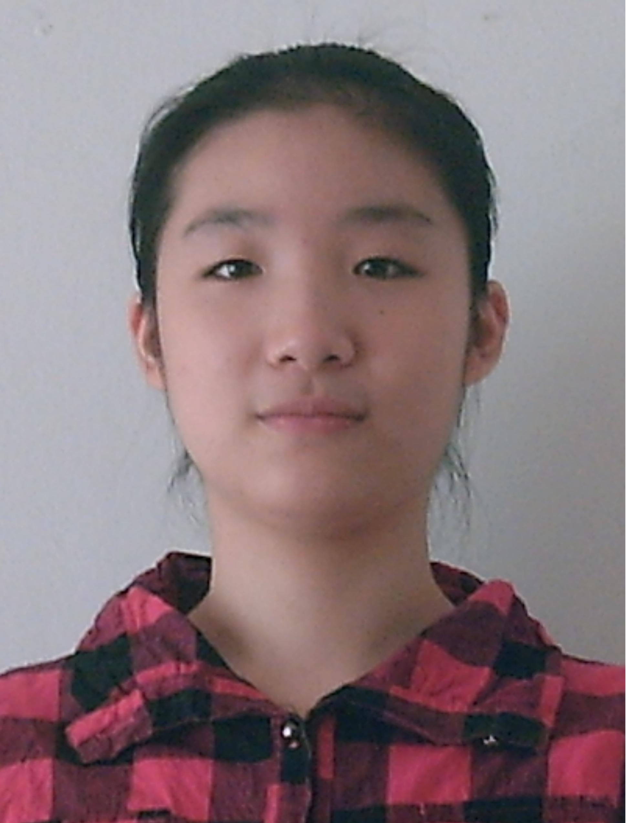
专 业 | 过程装备与控制工程 |  |  |  | 年级 |  | 大三
姓 名 | 张霞 | 学号 | 1010221228 |  |  | 性别 |  | 女
出生年月 | 1991.11 | 户口所在地 | 上海 |  |  | 民族 |  | 汉
学历 | 本科在读 | 政治面貌 | 团员
申报岗位 | 综合管理科文员
兴趣爱好 | 阅读书籍
家庭地址 | 上海市阳曲路570弄54号402市
联系电话 | 021-56815750 |  |  | 手机 |  |  |  |  | 13761683296
任职情况
本  人  简  历 | 时 间 |  |  | 学 校 |  |  |  |  |  | 任 职
本  人  简  历 | 2003.9-2007.6 |  |  | 上海市岭南中学 |  |  |  |  |  | 学习委员
本  人  简  历 | 2007.9-2010.6 |  |  | 上海市闸北八中新校 |  |  |  |  |  | 英语课代表
本  人  简  历 | 2010.9-2014.6 |  |  | 上海应用技术学院
奖  惩  情  况 | 几次获得奖学金
奖  惩  情  况 | 普通话二级甲等

